武汉大学国家网络安全学院
本科生实验报告

《计算机网络》课间实验

专 业 名 称 ：信息安全
实 验 教 师 ：陈波
理 论 教 师 ：杜瑞颖
学 生 学 号 ：2021302181156
学 生 姓 名 ：赵伯俣

二○二三年十二月
1、实验内容
一、 ICMP报文分析
1. 使用ping命令，在终端ping一个有效地址：
（1） 截图示意说明ICMP、IP数据包结构和含义
（2） 分别说明request和reply包
2. ping一个无效地址：
（1） 截图示意说明ICMP、IP数据包结构和含义
（2） 分别说明request和reply包

二、访问任意http网站和https网站并抓包，分析从PC访问到结束访问网站的全数据流过程
1. 分析DNS解析过程及请求回应报文结构，掌握DNS报文结构特征和DNS A记录
（1）nslookup –qt=a xxx.com 查询域名的A记录 截图示意说明DNS数据包结构和含义 分别说明request和response包
（2）nslookup查询一个无效地址： 截图示意说明DNS数据包结构和含义 分别说明request和response包
2. 分析PC和网站建立连接和断开连接的过程(TCP三次握手、四次挥手、RST包抓包)
3. 分析网络层IP协议工作原理及常见字段，判断是否存在分片重组
4. 分析链路层ARP请求报文和响应报文，分析ARP协议工作原理及常见字段
5. 分析HTTP请求报文和响应报文，分析HTTP工作原理及常见字段
6. 分析HTTPS请求报文和响应报文，分析HTTPS工作原理及常见字段

2、实验步骤与分析

一、 ICMP报文分析
1. 使用ping命令，在终端ping一个有效地址：
ping命令执行后的结果如下图所示,可以与网站正常ping通。
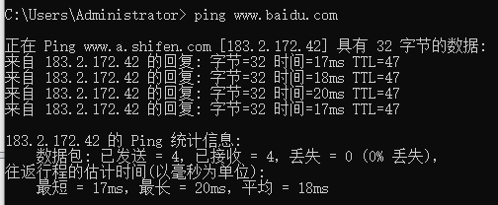

（1） 截图示意说明request包ICMP、IP数据包结构和含义
在wireshark中捕获ICMP类型的数据包得到的结果如下图所示，ICMP类型的数据包多成对出现，包含一个request包一个reply包
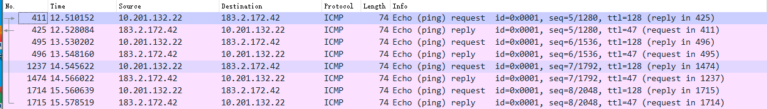
ICMP中的request包的整体内容如下图所示。
其中各个部分的结构以及对应的解释如下所示：
- 数据帧的全局信息。
显示了包括帧长74个字节，帧到达的时间，接口的编号和帧的类型。
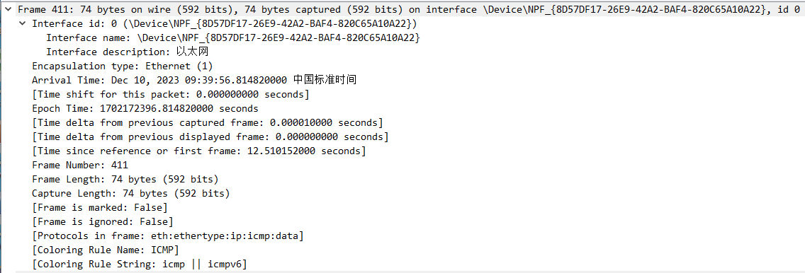

- 数据帧头部信息。
可以看到以太帧头部包括的三个字段，目的MAC地址，源MAC地址、类型字段，类型字段取值为十六进制的0800，说明数据帧中包含的是一个IP分组。
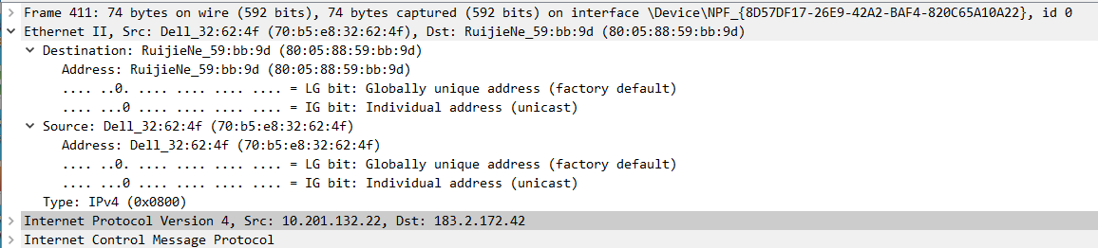

- IP分组头部信息。
捕获得到的IP头的各项内容如下图所示
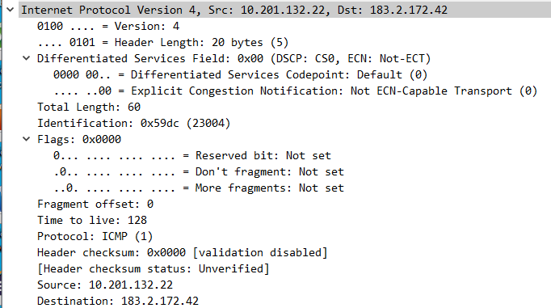
其中各个字段的值与意义如下表所示
字段名称 | 大小 | 意义 | 值
Version | 4bit | IP协议的版本号 | 4
Header Length | 4bit | IP首部的长度，（字节） | 20
Differentiated Services Field | 8bit | 未被使用，通常为全0 | 0
Total Length | 16bit | 数据报总长度，（字节） | 60
Identification | 3bit | 分片标志字 | 0
Flags | 13bit | 分片偏移字段 | 0
Time to Live | 8bit | 生存周期IP数据报在网络中的寿命（跳） | 128
Protocol | 8bit | 协议字段，1代表ICMP，4代表IP，6代表TCP，17代表UDP | 1
Header checksum | 16bit | 首部校验和，检测数据报首部是否出错 | 0
Source Address | 4byte | 源IP地址 | 10.201.132.22
Destination Address | 4byte | 目的IP地址 | 183.2.172.42
- ICMP协议报文
捕获到的ICMP协议报文如下图所示。
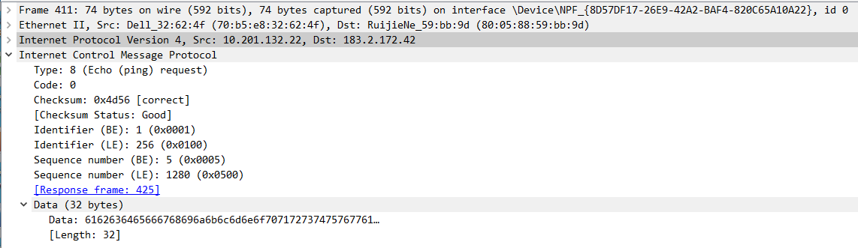
其中各个字段的意义与其对应的值如下表所示
字段名称 | 大小 | 意义 | 值
Type | 8bit | ICMP报文类型，标识差错报文或者报告报文 | 8
Code | 8bit | 差错报文错误原因 | 0
checksum | 16bit | ICMP首部校验和，检查数据报文是否有错误 | 0x4d56
Identifier | 16bit | 标识符，每一个发送的数据报进行标识 | 0x0001(BE)
number | 16bit | 序列号，对于发送的每一个数据报文进行编号 | 0x0005(BE)
Data | 32byte | 要发送的ICMP数据
（2）reply包的数据结构即含义。
使用wireshark工具捕获得到的reply包的结果如下图所示
（为避免冗余，以下只对reply包介绍与request包不同的部分）

在得到的reply包的数据报中Type的值为0，代表这是一个ICMP回答数据报，与request数据报类型为8是ICMP请求类型的数据报相对应。
reply包的序列号为0x0005(BE)与request包的序列号相同，表明这是一组完整的ICMP的请求与回答。
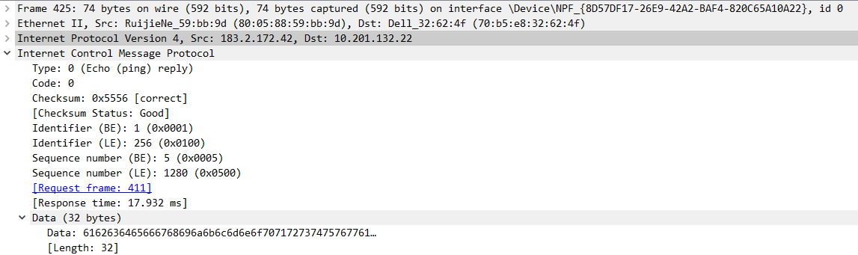

2. ping一个无效地址：
（1）request包中ICMP、IP数据包结构和含义
在本次实验中选取无效地址为已经关机的虚拟机的IP地址，ping该无效地址后得到的结果如下图所示
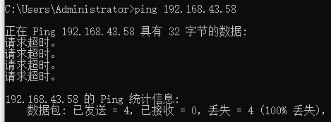
wireshark抓包得到的结果如下图所示，可以看到只能够捕获到4个request数据报，不能够捕获到任何的reply包

捕获到的request包的结构内容如下图所示
- 数据帧的全局信息。
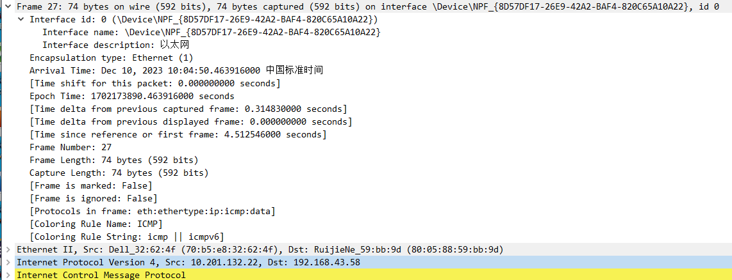
- 数据帧头部信息
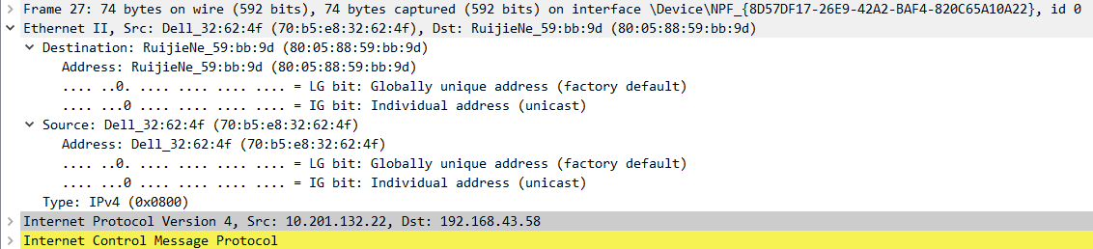
- IP分组头部信息
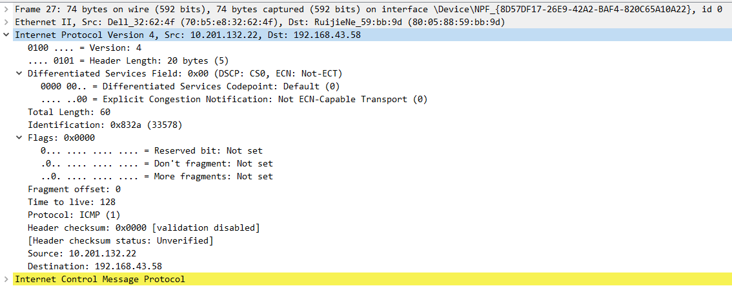
- ICMP协议报文
与ping有效地址相比，ping无效地址的ICMP协议报文最后会出现提示信息无法找到相对应的回应报文，结果如下图所示。
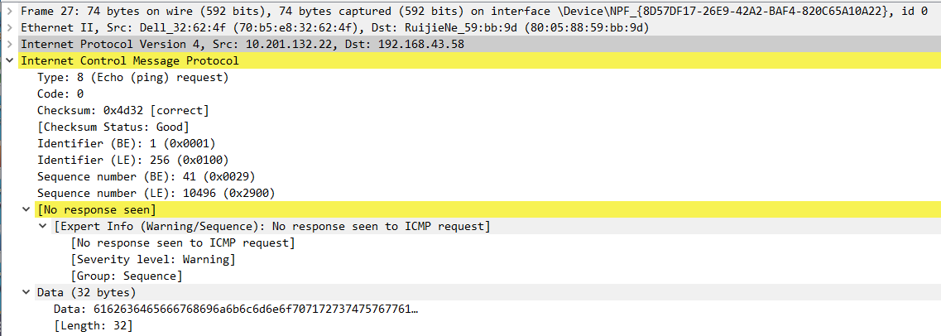
（2）reply包中ICMP、IP数据包结构和含义
由于执行ping操作的目的地址是一个无效的地址，所以并不会有reply类型的ICMP数据包发送到源IP主机中。

二、访问任意http网站和https网站并抓包，分析从PC访问到结束访问网站的全数据流过程
1. 分析DNS解析过程及请求回应报文结构，掌握DNS报文结构特征和DNS A记录
（1）查询域名的A记录说明request包中的DNS数据包结构和含义

首先查看本机ip地址如下图所示，将该ip地址设置为源地址
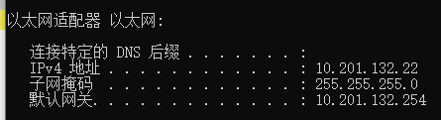
使用tracert 命令找到http://www.qq.com对应的ip地址如下图所示，并将其作为目的地址
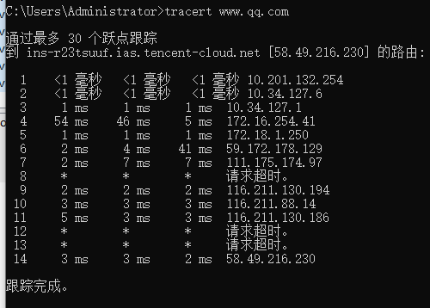
使用命令nslookup -qt=a www.qq.com查询a地址的记录后的结果如下图所示
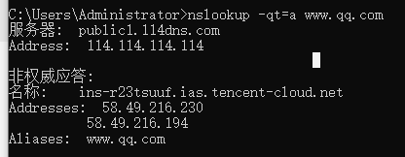

使用wireshark捕获DNS协议得到的DNS数据包有以下4个
选取其中类型为request的数据包分析其结构如下所示：
- 数据帧的全局信息。
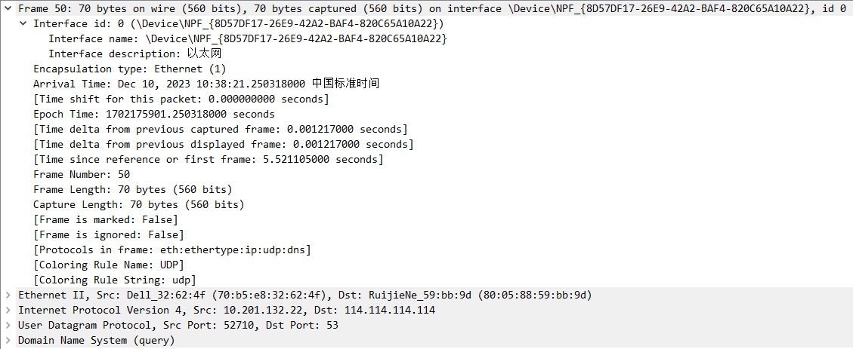
- 数据帧头部信息
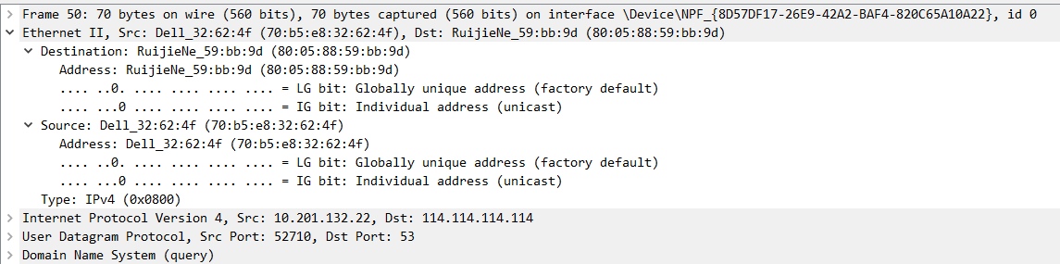
- IP分组头部信息
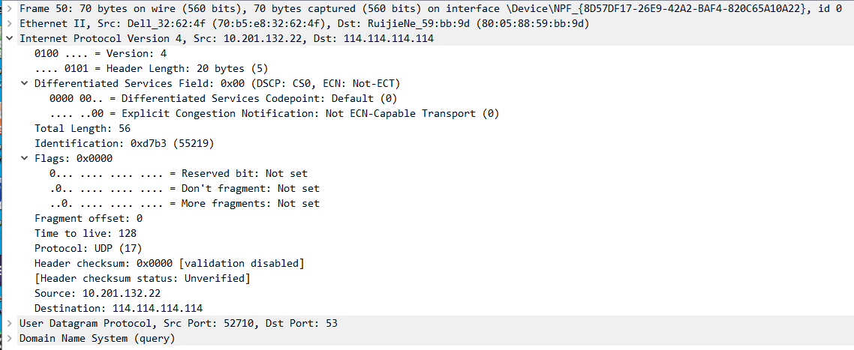
- UDP协议。使用的端口号为53
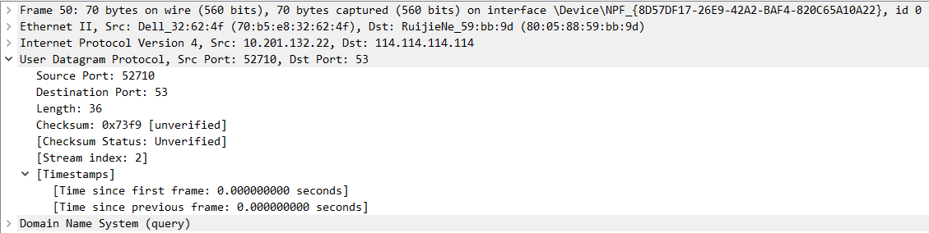
- DNS数据包
捕获得到的request包的整体内容如下图所示
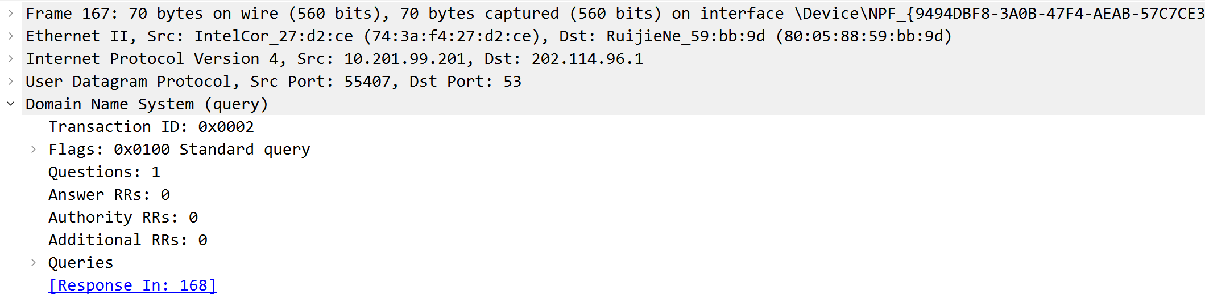

其中各个字段的内容意义以及值如下表所示
字段名称 |  |  | 大小 | 意义 | 值
Transaction ID |  |  | 2byte | 标识字段 | 0x0001
Flags | QR |  | 1bit | 查询/响应。 1为响应,0为查询 | 0x0100
Flags | Opcode |  | 4bit | 查询或响应类型。0表示标准,1表示反向,2表示服务器状态请求 | 0x0100
Flags | AA |  | 1bit | 授权回答。在响应报文中有效 | 0x0100
Flags | TC |  | 1bit | 截断。1表示超过512字节并已被截断,0表示没有发生截断 | 0x0100
Flags | RD |  | 1bit | 是否希望得到递归回答 | 0x0100
Flags | RA |  | 1bit | 响应报文中为1表示得到递归响应 | 0x0100
Flags | zero |  | 1bit | 全0保留字段 | 0x0100
Flags | AD |  | 1bit | 0 为应答服务器未验证相关数字签名  1 为应答服务器已经验证相关数字签名 | 0x0100
Flags | CD |  | 1bit | 0 为服务器已经进行了数字签名的验证  1 为服务器并未进行数字签名的验证 | 0x0100
Flags | rcode |  | 4bit | 返回码。在响应报文中,各取值的含义为:  0 - 无差错  1 - 格式错误  2 - 域名服务器出现错误  3 - 域参照问题  4 - 查询类型不支持  5 - 被禁止  6 ~ 15 保留 | 0x0100
Quetions |  |  | 2byte | 问题数 | 1
Answer RRs |  |  | 2byte | 资源记录数 | 0
Authority RRs |  |  | 2byte | 授权资源记录数 | 0
Additional RRs |  |  | 2byte | 额外资源记录数 | 0
Queries |  | Name |  | 查询名称
 |  | Type | 2byte | 查询类型 | A
 |  | Class | 2byte | 查询类 | 0x0001

（2）查询域名的A记录说明response包中的DNS数据包结构和含义
- 数据帧的全局信息
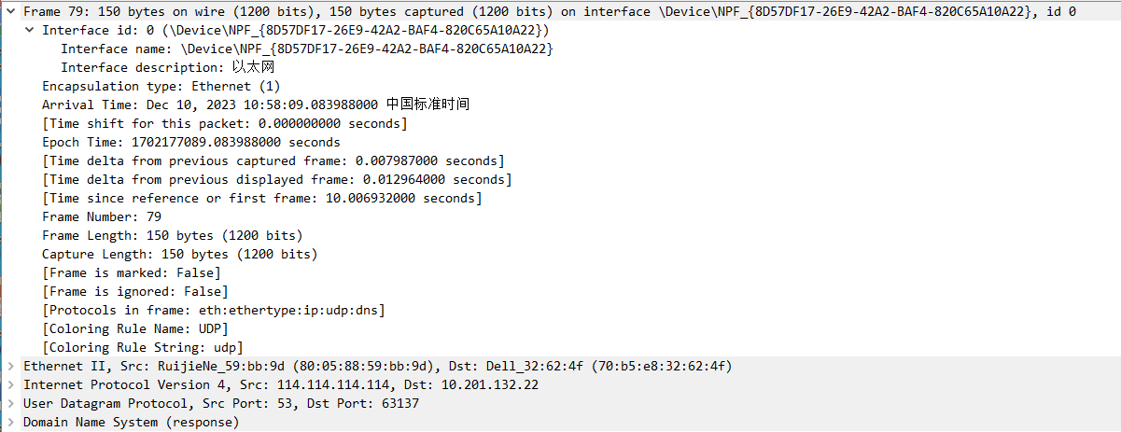

- 数据帧头部信息
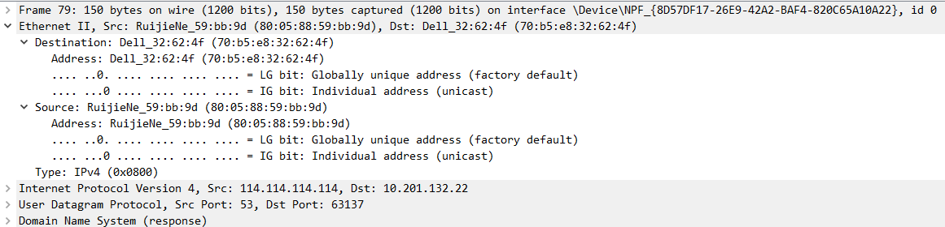
- IP分组头部信息
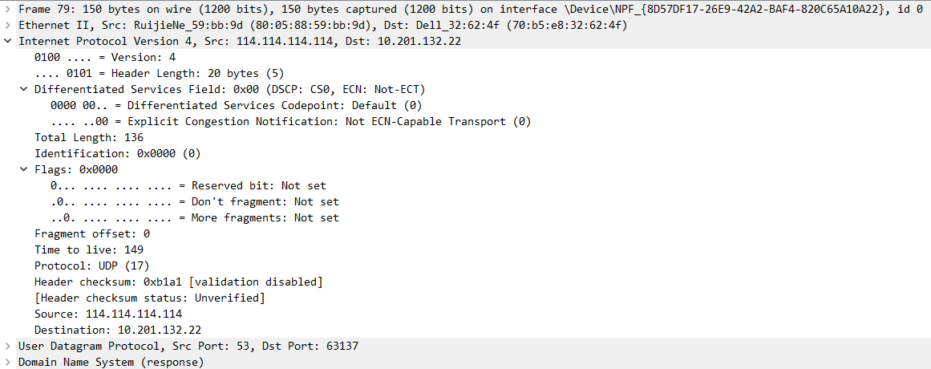
- UDP协议。使用的端口号为53

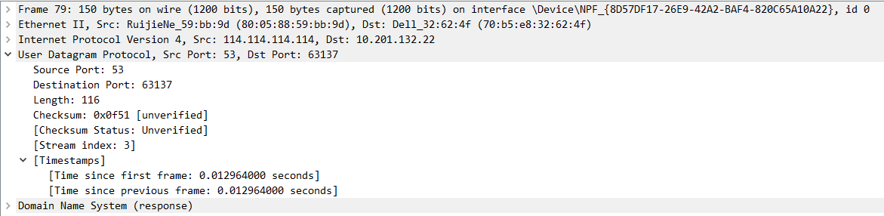

- DNS包
相比于request包，在response包中多出了一个数据字段Answers保存有每一项资源的记录，在其中可以看到访问的域名www.qq.com以及该域名的两个IP地址58.49.216.194和58.49.216.230
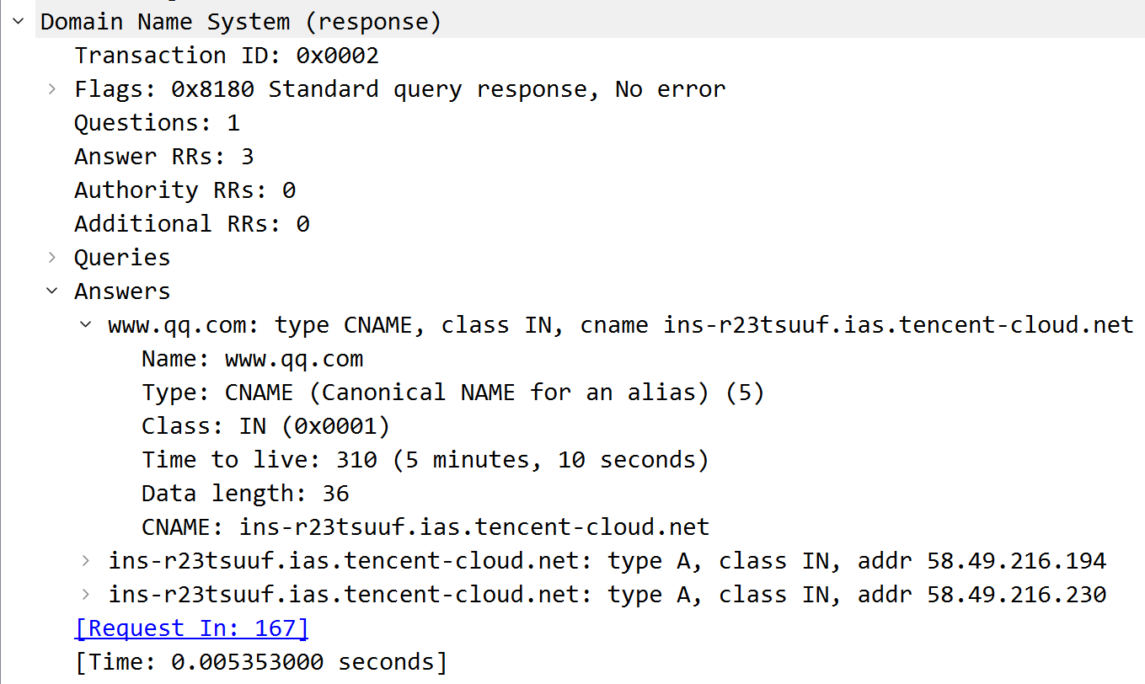

（3）nslookup查询一个无效地址说明request包中DNS数据包结构和含义
选择的无效地址为www.q.om查找结果如下图所示
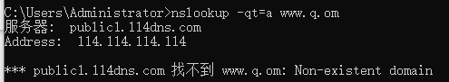

使用wireshark抓包结果如下所示
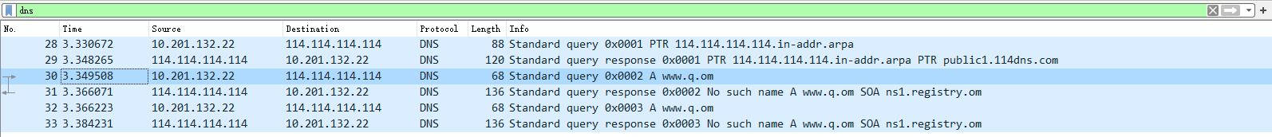
选择序号为30的DNS协议数据包其结构如下
- 数据帧的全局信息
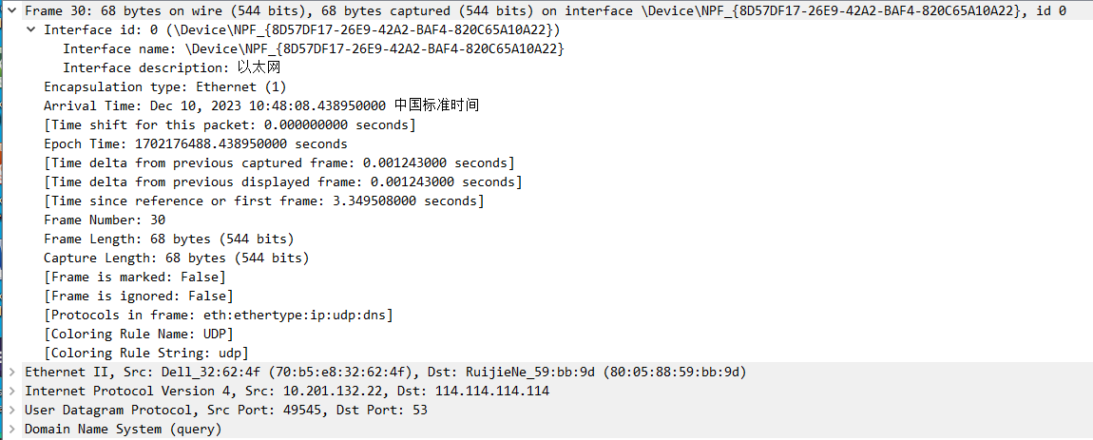
- 数据帧头部信息
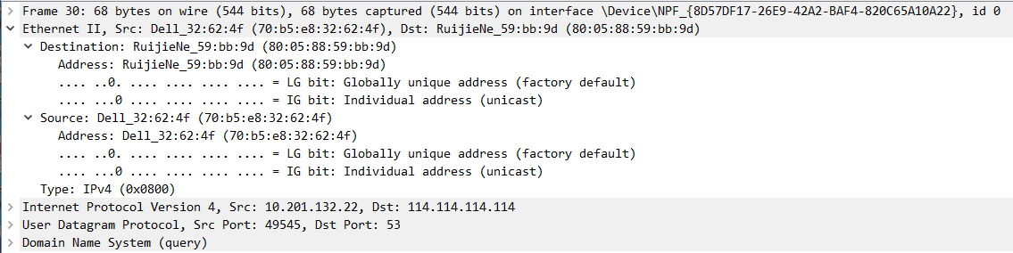
- IP分组头部信息
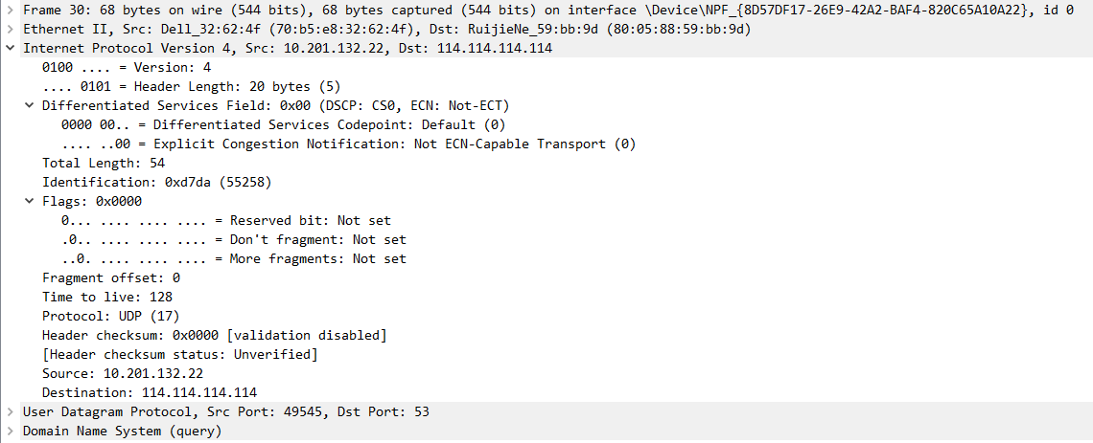
- UDP协议。
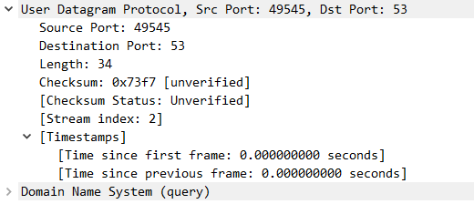
- DNS包
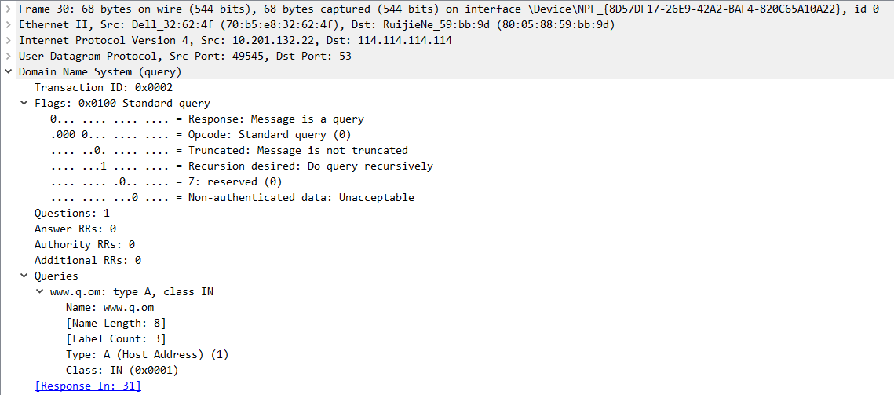

（4）nslookup查询一个无效地址说明response包中DNS数据包结构和含义
- 数据帧的全局信息
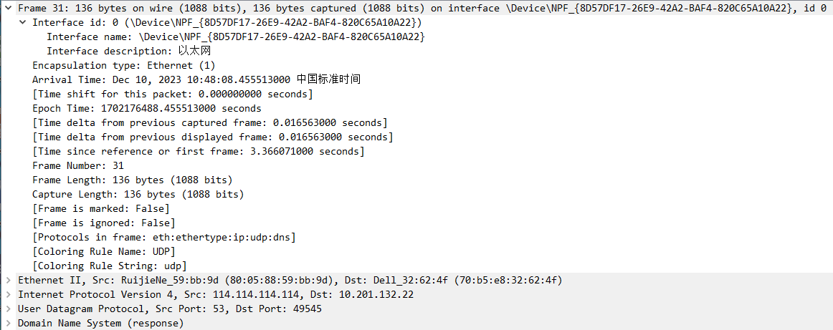

- 数据帧头部信息
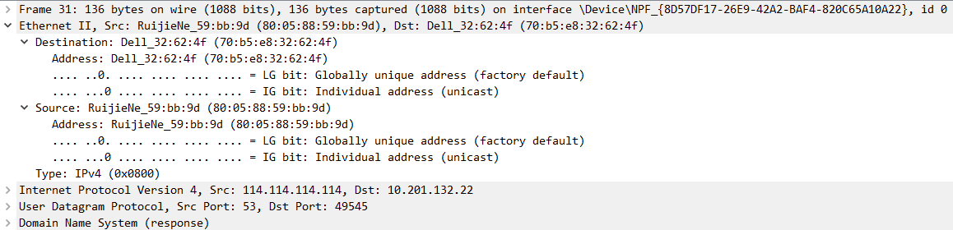
- IP分组头部信息
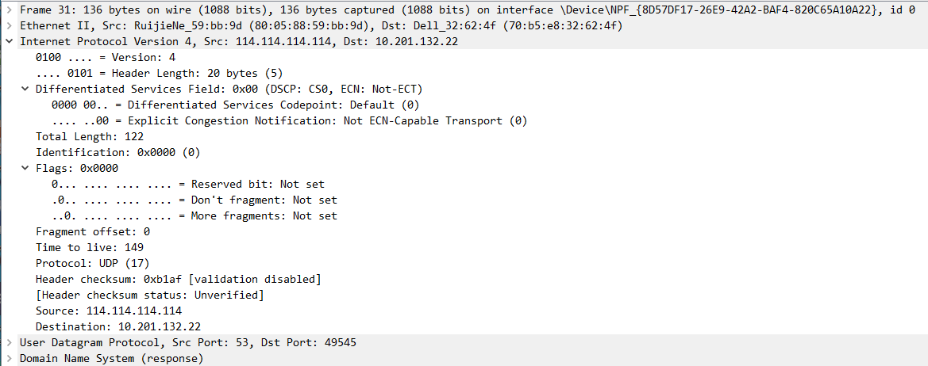
- UDP协议
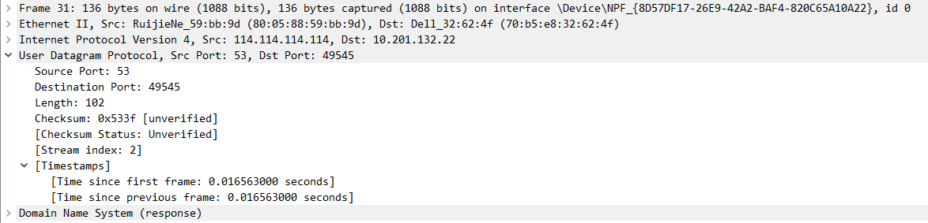
- DNS包
可以看到response并没有返回有关的answers字段；返回代码中出现报错表示域名不存在在标识Flags中也会出现的内容。
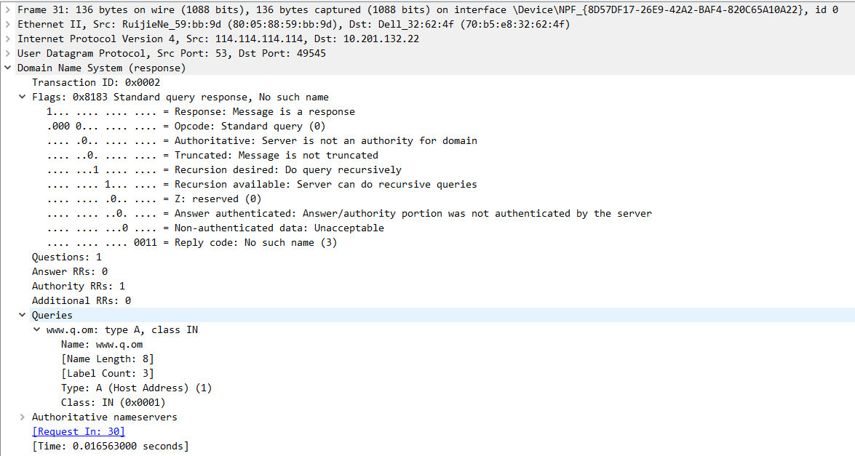
2. 分析PC和网站建立连接和断开连接的过程
（1）TCP三次握手
访问https://qq.com然后使用wireshark进行抓包并且筛选ip地址包含目的地址ip的数据包得到的结果如下图所示。
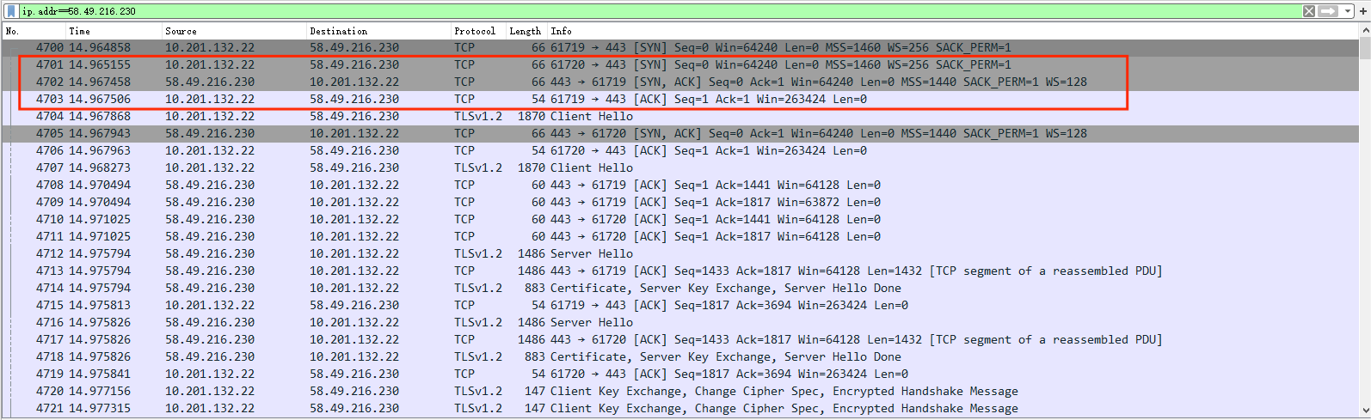
通过观察可以发现三次握手协议的数据包分别是
- 4701号数据包，其内容为客户端通过TCP首部发送一个SYN包作为建立连接的请求等待确认应答,SYN=1,Seq=0
- 4702号数据包，其内容是服务器发送ACK包确认应答，发送SYN包请求连接。SYN=1,ACK=1,Seq=0
- 4703号数据包，其内容是客户端针对SYN包发送ACK包确认应答，Seq=1,Ack=1
通过图片标识三次握手的过程如下图所示
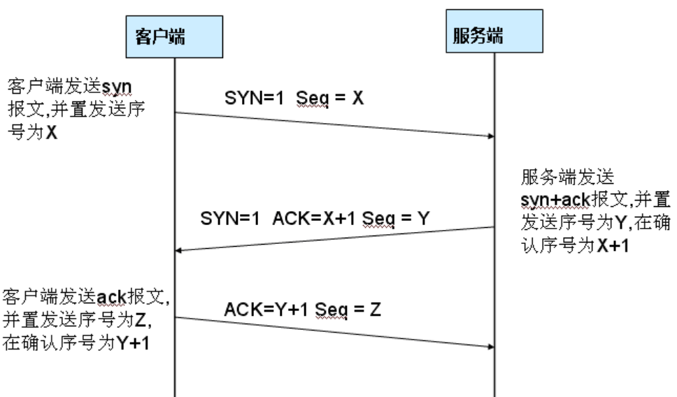

（2）四次挥手
使用wireshark捕获数据包得到的四次挥手过程的数据包如下图所示

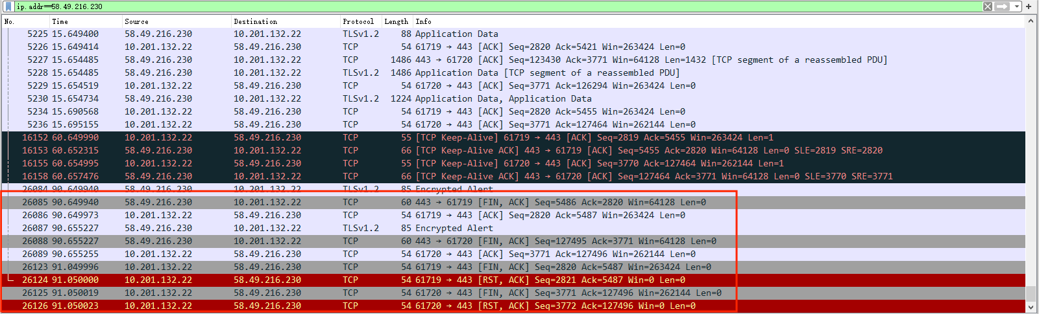
- 首先服务端想要跟客户端断开连接，发送了标志位FIN，ACK代表断开连接，Seq由之前的传输数据的长度演变，Ack也是上一些数据传输得到的确认码。对应的是第26085号数据包。
- 然后客户端收到服务端的确认，Seq是上一次客户端的序列号，因为不传输数据所以不加1，Ack则是服务端的Seq数据+1，对应第26086号数据包
- 随后客户端又发送标志位FIN,ACK，Seq=上一次的客户端不加1因为没有传输有效的数据，Ack=上一次客户端的确认码不加1，原因是也没有有效数据，代表客户端也可以关闭此连接了，不传输数据了。对应第26088号数据包
- 服务端收到客户端的回复，发送ACK标志位表示回复，Seq=上一次服务端给客户端序号码+1，Ack=客户端的序列号+1；代表我收到了你的结束请求，完整的关闭，客户端关闭并也告知服务端，服务端关闭也告知了客户端。对应了第26089号数据包。

（3）RST包抓包
打开在挥手过程中产生的一个RST包后得到其TCP结构如下图所示。
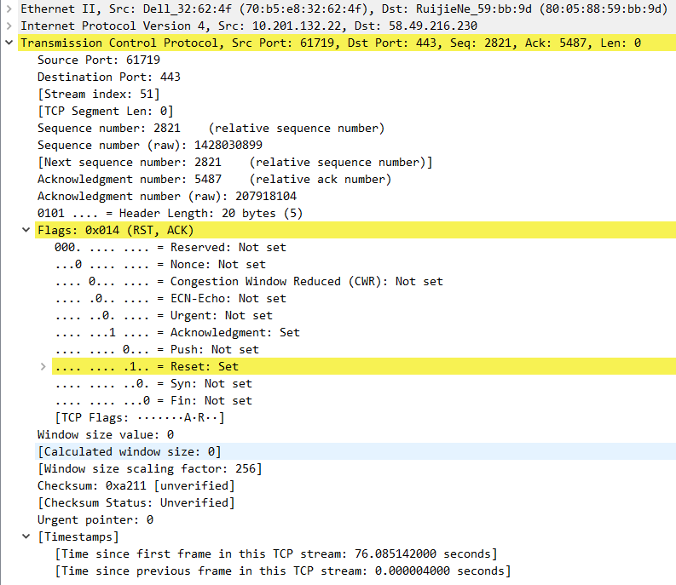
RST包与正常的TCP包的不同点在于，在Flags结构中的Reset字段为1，表示要进行复位操作。
3. 分析网络层IP协议工作原理及常见字段，判断是否存在分片重组
IP协议的工作原理为将差错控制和流量控制之类的服务授权给了其他的各层协议，提供端到端的分组分发功能，数据分块和重组功能。
对于IP协议中常见字段的分析已经在前文中进行了详细的分析，在此不做过多赘述。
判断该IP数据报是否存在分片主要观察其Flags标志位的第三位为0和片偏移也为0，所以不存在由IP数据报分片重组的问题
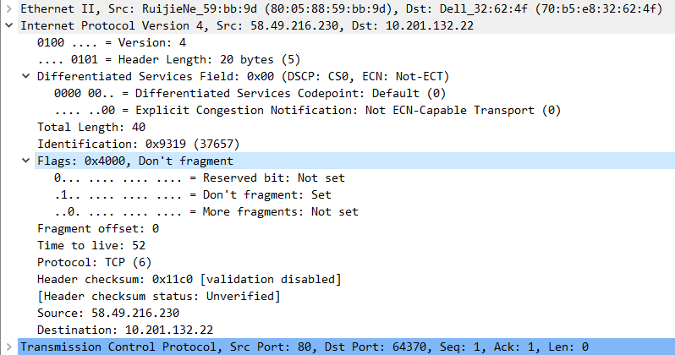

4. 分析链路层ARP请求报文和响应报文，分析ARP协议工作原理及常见字段
对wireshark筛选ARP协议后的抓包结果如下图所示
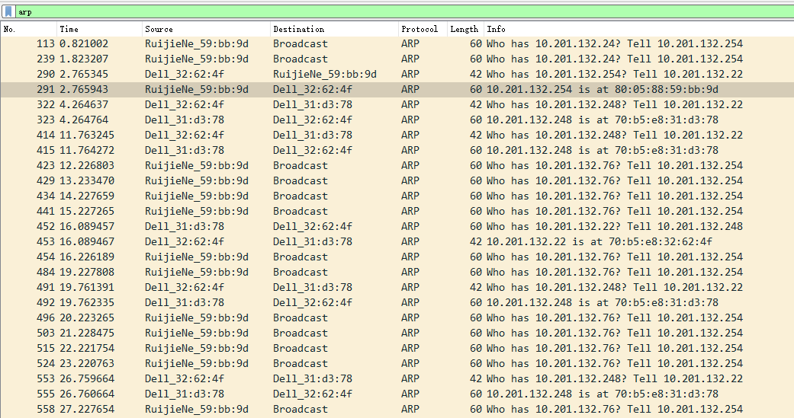

（1）请求报文
- 以太网帧的信息
显示了关于以太网帧的信息，如帧长度和帧格式。
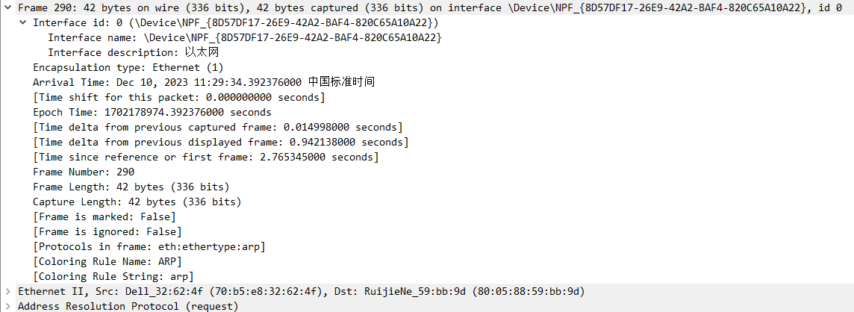
- 以太网头部
显示了源MAC地址和目标MAC地址以及上层协议类型
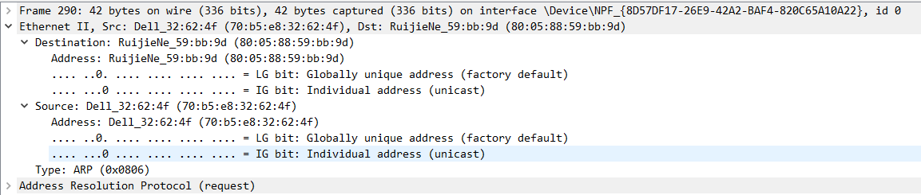
- ARP请求报文
wireshark捕获到的ARP请求报文的具体内容如下图所示
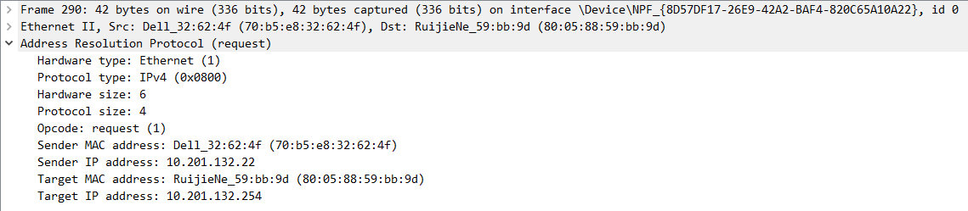
其中各个字段的含义如下表所示
字段名称 | 大小 | 意义 | 值
Hardware type | 2byte | 硬件类型。表明硬件类型，通常是以太网（1） | 1
Protocol type | 2byte | 协议类型。表明使用的协议，通常是IPv4（0x0800） | 0x0800
Hardware size | 1byte | 硬件地址长度。指示MAC地址长度 | 6
Protocol size | 1byte | 协议地址长度。指示IP地址长度 | 4
Opcode | 2byte | 操作码 | 1
Sender Mac address | 6byte | 发送方MAC地址 | dell_32:62:4f(70:b5:e8:32:62:4f)
Sender Ip address | 4byte | 发送方IP地址 | 10.201.132.22
Target Mac address | 6byte | 目标MAC地址 | Ruijiene_59:bb:9d(80:05:88:59:bb:9d)
Target IP address | 4byte | 目标IP地址 | 10.201.132.254

（2）响应报文
- 以太网帧的信息
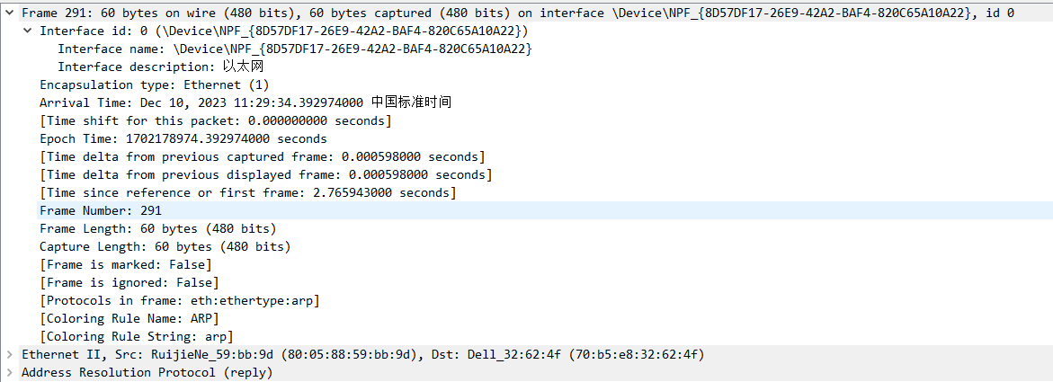
- 以太网头部
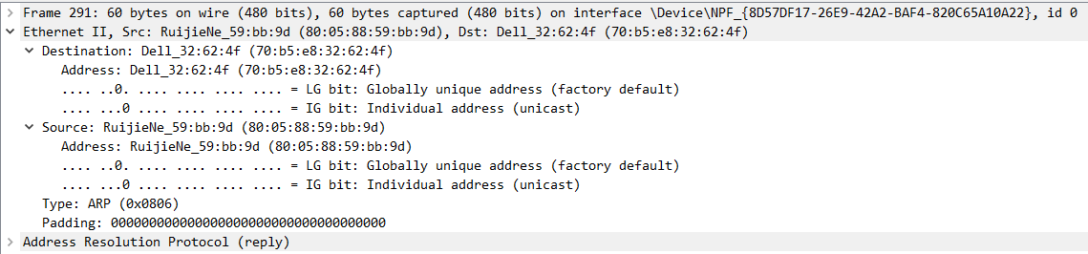
- ARP响应报文
在ARP请求报文中，操作码为1，表示这是一个请求。而在ARP响应报文中，操作码为2，表示这是对之前请求的回应。
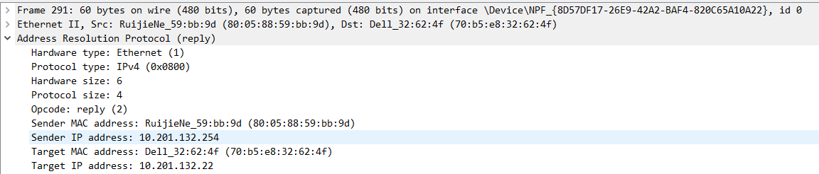
5. 分析HTTP请求报文和响应报文，分析HTTP工作原理及常见字段
在wireshark中筛选http协议的数据包得到的抓包结果如下图所示
HTTP工作原理如下
- 客户端发起请求:
客户端向服务器发送一个HTTP请求。这个请求包括请求方法（如GET、POST等）、目标资源的URL、HTTP版本和可能的请求头部（如用户代理信息、接受的内容类型等）。
- 服务器处理请求:
服务器接收到客户端的请求后，会根据请求的方法和URL处理请求。服务器可能会查询数据库、执行后端逻辑或直接返回一个静态资源。
- 服务器发送响应:
处理完成后，服务器向客户端发送一个HTTP响应。这个响应包括一个状态码（如200 OK表示成功、404 Not Found表示资源未找到）、响应头部（如内容类型、缓存策略等）和响应体（即请求的数据，如HTML文档、图像等）。
- 客户端处理响应:
客户端接收到服务器的响应后，会根据响应的内容类型解析和显示内容。例如，如果响应是一个HTML文档，浏览器会解析HTML、CSS和JavaScript，并将其渲染为可视化的网页。

（1）请求报文
- 整个以太网帧的信息
包括帧的总长度、捕获的时间戳、以及可能的帧中的错误，并且每个捕获的帧都有一个唯一的序号，方便跟踪和引用。
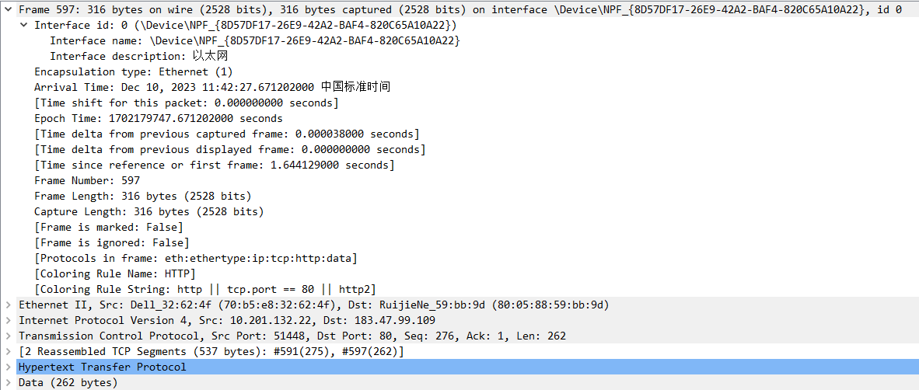
- 以太网层的信息
包括源MAC地址和目标MAC地址，以及上层协议类型（对于HTTP通常是IPv4）
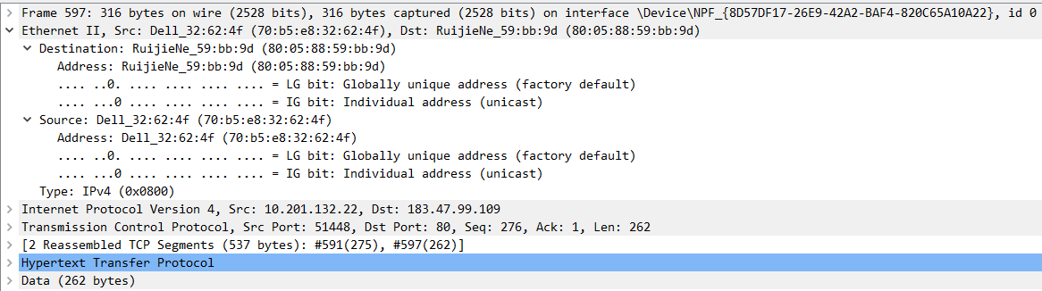
- 显示IP层的信息
包括源IP地址和目标IP地址，版本，头部长度，服务类型，总长度，标识，标志，片偏移，生存时间（TTL），协议（TCP），头部校验和，以及可能的IP选项。
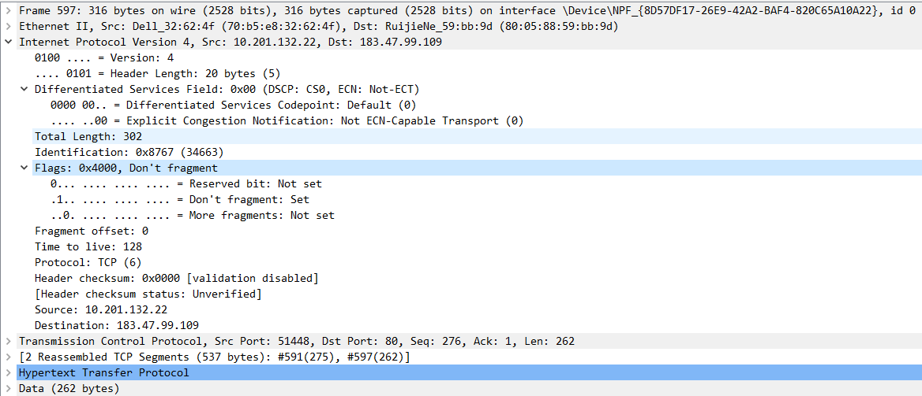

- TCP层
包括源端口和目标端口，序列号，确认号，头部长度，标志（如SYN，ACK等），窗口大小，校验和，紧急指针，以及可能的TCP选项。
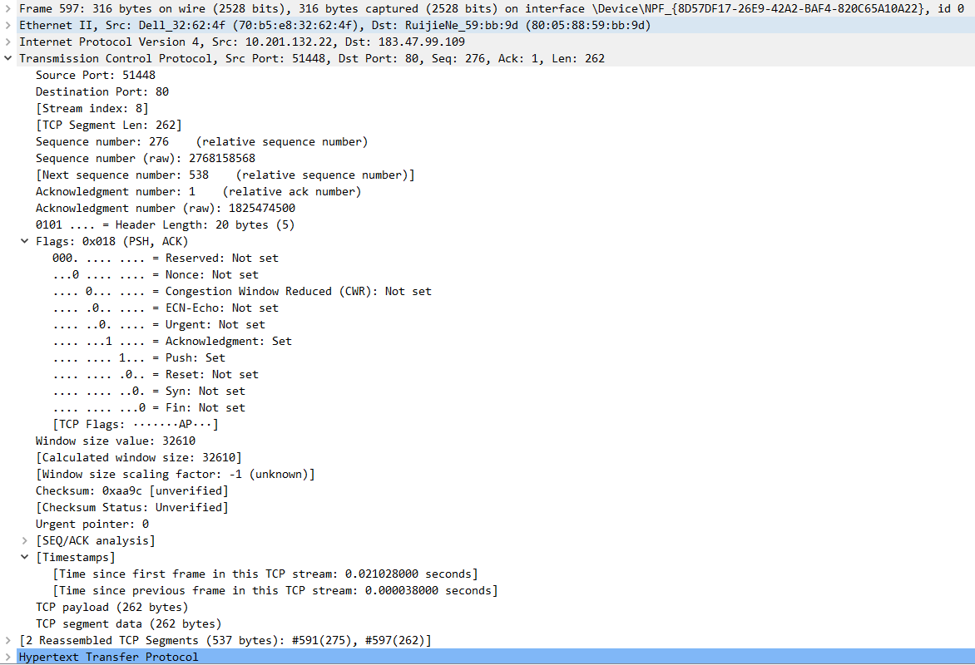
- TCP数据包重组
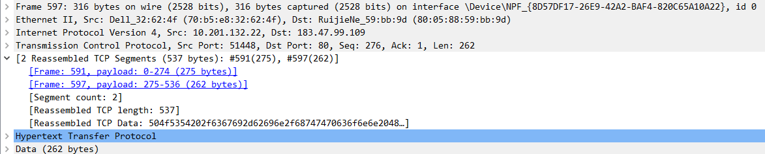

- HTTP层
在HTTP层中得到的数据包结果如下图所示
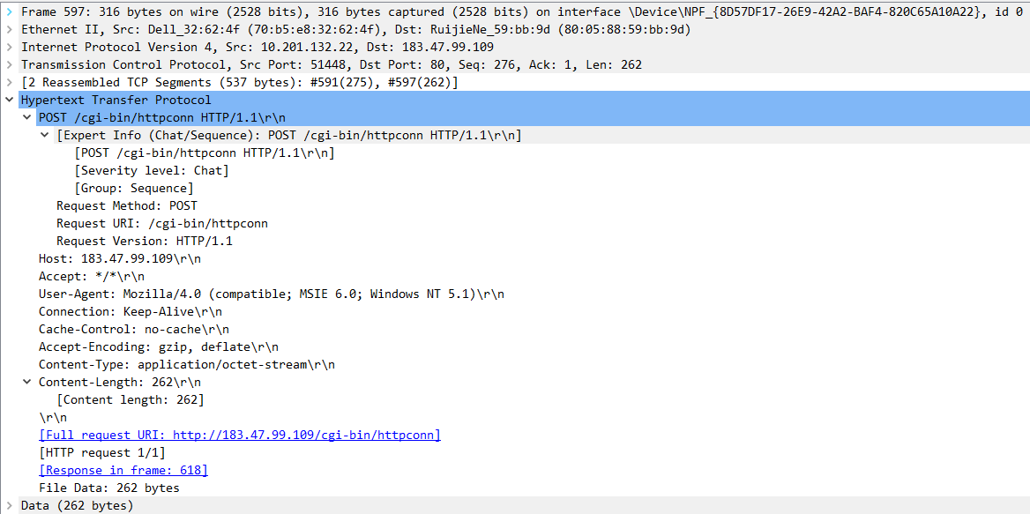
其中每一项字段的内容如下表所示
字段名称 | 意义
Request Method | 指定请求的类型，如GET（请求数据）、POST（提交数据）、PUT、DELETE等。
Request URI | 资源的统一资源标识符，如网页或图像的地址
Request Version | 客户端使用的HTTP协议版本，如HTTP/1.1
Host | 请求的服务器地址
User-Agent | 发起请求的客户端信息，如浏览器类型和版本。
Accept | 客户端可接收的内容类型，如text/html。
Accept-Language | 客户端优先的语言，如en-US。
Accept-Encoding | 客户端支持的内容编码，如gzip。
Connection | 控制选项，如keep-alive。
Cookie | 服务器之前设置的HTTP cookie
Content-Length | 请求体的长度（通常在POST请求中）
Content-Type | 请求体的媒体类型（通常在POST请求中）

- 数据
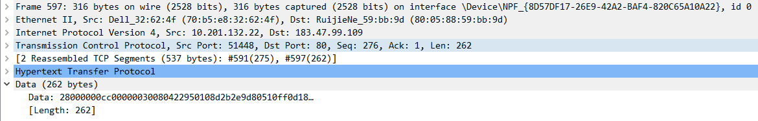
（2）响应报文
- 整个以太网帧的信息
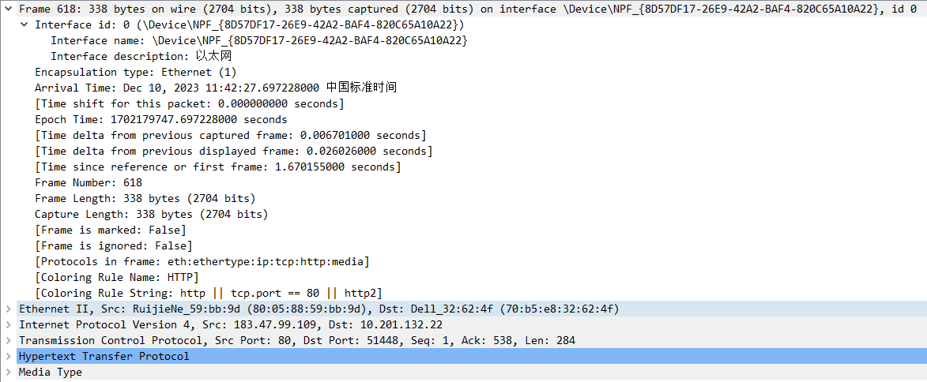

- 以太网层的信息
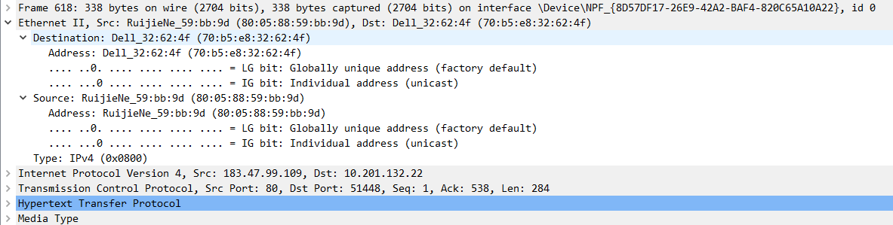

- 显示IP层的信息
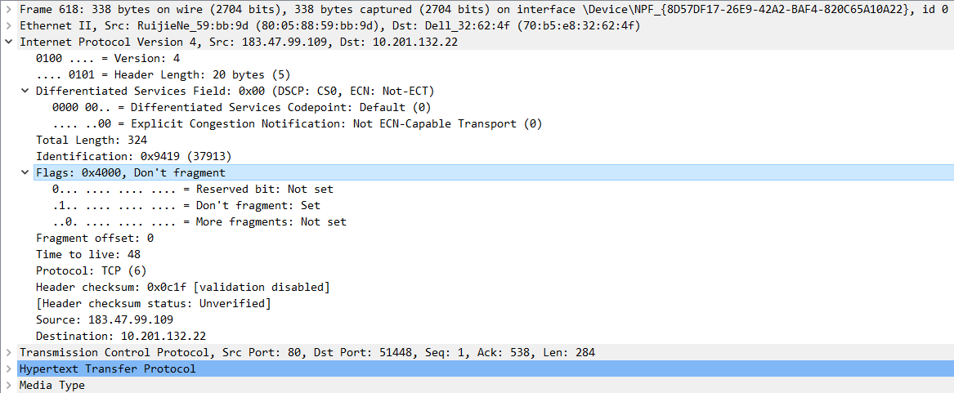

- TCP层
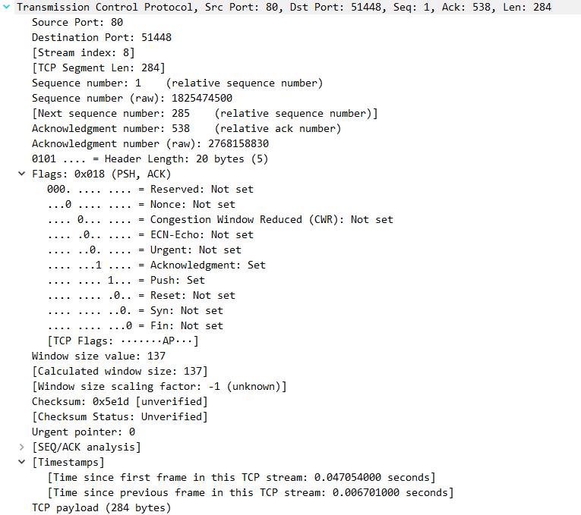
- HTTP层
响应报文的格式与请求报文的格式有很大的区别，具体内容如下图所示
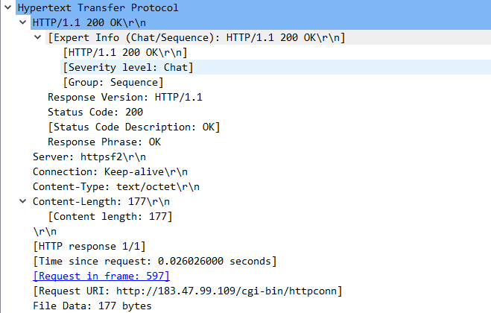
其中各个字段的内容如下表所示
字段名称 | 意义
HTTP版本 | 服务器使用的HTTP协议版本。
状态码 | 响应的状态，如200（成功）、404（未找到）
状态文本 | 状态码的简短描述
Server | 服务器软件的信息
Content-Type | 响应体的媒体类型，如text/html
Content-Length | 响应体的长度
Content-Encoding | 响应体的编码方式，如gzip
Set-Cookie | 服务器向客户端设置的cookie
Cache-Control | 缓存控制指令
Date | 响应生成的日期和时间
Last-Modified | 资源最后修改的日期和时间
Expires | 响应过期的日期和时间。
- 内容类型
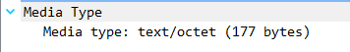
6. 分析HTTPS请求报文和响应报文，分析HTTPS工作原理及常见字段
只筛选调用tcp端口号为443并且ip地址与目的地址www.qq.com相关的数据包得到的结果如下图所示，能够看到TLS握手的过程
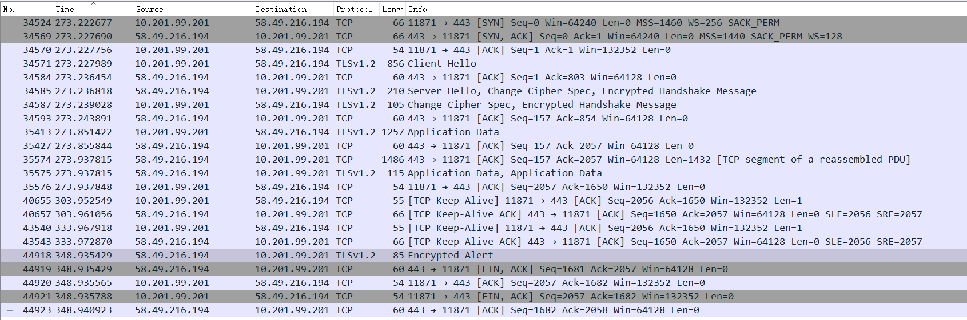
HTTPS的工作原理为
- 建立连接（TLS握手）
当用户的浏览器尝试与HTTPS服务器建立连接时，首先进行的是TLS握手过程。这个过程包括几个步骤，用于安全地建立客户端和服务器之间的加密通信。
- 客户端Hello:
握手开始时，客户端发送一个“Client Hello”消息给服务器，包括客户端支持的TLS版本、可接受的加密算法（密码套件）、以及一个随机生成的数字（Client Random）。
- 服务器Hello:
服务器回应一个“Server Hello”消息，选择一个客户端也支持的TLS版本和密码套件，以及另一个随机数（Server Random）。
- 服务器证书和密钥交换:
服务器发送其SSL证书给客户端。这个证书通常由第三方机构（CA）签发，包含了服务器的公钥。
对于某些密码套件，服务器还会发送一个“Server Key Exchange”消息，包含用于密钥交换的信息。
- 客户端验证和密钥交换:
客户端验证服务器的证书（检查是否由受信任的CA签发，是否未过期，是否与访问的网站匹配等）。
客户端使用服务器的公钥加密一个预主密钥（Pre-Master Secret）并发送给服务器。只有拥有对应私钥的服务器才能解密这个信息。

- 会话密钥的生成:
客户端和服务器各自使用Client Random、Server Random和Pre-Master Secret来生成相同的会话密钥。这个会话密钥将用于之后的数据加密。
- 客户端和服务器的最终确认:
双方各自发送一个加密的消息来确认新的加密参数已经就绪，并开始使用会话密钥加密通信。
- 加密通信:
握手完成后，所有传输的数据都使用协商的密码套件和会话密钥加密，确保通信的安全性。

因为在https协议中对传输的数据进行了加密，在没有的情况下不能够得到数据包的具体内容，所以无法抓取到请求报文和响应报文的具体内容

（1）请求报文
https协议中的请求报文的常见字段如下所示
- 请求行:
包括请求方法（如GET、POST）、请求资源的URI（统一资源标识符）、HTTP版本（如HTTP/1.1）。例如: GET /index.html HTTP/1.1
- 请求头部:
包含一系列的键值对，描述请求的各种细节，例如：
Host: 请求的服务器地址和端口。
User-Agent: 发送请求的客户端信息。
Accept: 客户端能够处理的媒体类型。
Cookie: 存储的Cookie信息。
Content-Length: 请求体的长度（通常用于POST请求）。
Content-Type: 请求体的媒体类型（通常用于POST请求）。
- 空行:
请求头部后跟一个空行，标示请求头部结束。
- 请求体（可选）:
包含发送给服务器的数据，通常在POST或PUT请求中使用。

（2）响应报文
https协议中的响应报文的常见字段格式如下所示
- 状态行:
包括HTTP版本、状态码（如200、404）、状态描述（如OK、Not Found）。
例如: HTTP/1.1 200 OK
- 响应头部:
类似于请求头部，包含一系列键值对，描述响应的各种细节，例如：
Content-Type: 响应体的媒体类型。
Content-Length: 响应体的长度。
Server: 服务器的信息。
Set-Cookie: 服务器设置的Cookie。
- 空行:
响应头部后跟一个空行，标示响应头部结束。
- 响应体:
包含服务器返回的数据，如HTML文档、图像、JSON数据等。

3、实验结果与总结
（1）在本次实验中学会使用Wireshark等工具分析数据包对网络诊断和安全分析技能提升有极大帮助。
（2）通过分析HTTPS加密通信，更加理解了网络安全的重要性以及如何保护数据传输的安全
（3）
（4）
（5）
教师评语评分
评语：

评分：

评阅人：
年 月 日
（备注：对该实验报告给予优点和不足的评价，并给出百分之评分。）

